Қысқа мерзімді сабақ жоспары
Ұзақ мерзімді жоспардың тарауы:  «Мәдени мұра» |  |  | Мектеп: «№1 ЖОББМ» КММ
Күні: |  |  | Мұғалімнің аты-жөні: Дайырова Динара Болатбекқызы
Сынып: 4 |  |  | Қатысқандар: |  | Қатыспағандар:
Сабақтың тақырыбы |  | Қазақ күйшілері
Осы сабақта қол жеткізілетін оқу мақсаттары (оқу бағдарламасына сілтеме) |  | Т. 4.1.3.1 Тыңдалған материалдың (ұзақтығы 2-2,5мин) мазмұны бойынша сұрақтарға жауап беру/ сөйлемді толықтыру және түйінді тұстарын анықтау/ кесте толтыру/ кластер құрастыру/ болжау  Ж. 4.4.5.2 Сөзге қосымшалар жалғау кезінде үндестік заңын ескеріп жазу.
Сабақ мақсаттары |  | Барлық оқушылар орындай алады:  «Қазақ күйшілері» атты бейнематериалдың мазмұны бойынша сұрақтарға жауап беріп, кесте толтырады.  «Күйші, күйлері, халық, өнер, домбыра» сөздеріне қосымшалар жалғау кезінде үндестік заңын ескеріп жазады.
Оқушылардың көпшілігі орындай алады:
Тыңдалған материал бойынша «Қазақ күйшілері» тақырыбында диалог құрайды.
Кейбір оқушылар орындай алады:
«Күйші, күйлері, халық, өнер, домбыра» сөздерін қатыстырып шағын мәтін құрап жазады.
Бағалау критерийі |  | - материалды тыңдап мазмұны бойынша сұрақтарға жауап беріп, кесте толтырады.  - «Күйші, күйлері, халық, өнер, домбыра» сөздеріне қосымшалар жалғау кезінде үндестік заңын ескереді.  - тыңдалған материал бойынша «Қазақ күйшілері» тақырыбында диалог құрайды.  - «Күйші, күйлері, халық, өнер, домбыра» сөздерін қатыстырып шағын мәтін құрайды.
Тілдік мақсаттар |  | Оқушылар орындай алады:  - Материалды тыңдап мазмұны бойынша сұрақтарға жауап беріп, кесте толтыра алады.  - Сөзге қосымшалар жалғау кезінде үндестік заңын ескеріп жазады.  - Тыңдалған материал бойынша диалог құрайды.  - Берілген сөздермен шағын мәтін құрайды.
Пәнге қатысты сөздік қор мен терминдер:
Атақты, күйші, өнер, әсем, таңғалу.
Диалог құруға/шығарма жазуға арналған пайдалы тіркестер:
Қазақ күйшілері, атақты күйші, қасиетті домбыра, домбыраның үні.
Талқылауға арналған сұрақтар:
Күй дегеніміз не?
Сен күйді тындағанда қандай сезімде боласың?
Күй қандай аспаптармен орындалады?
Қандай күйлерді білесің?
Құндылықтарға баулу |  | Қазақ күйшілерінің өнерін құрметтеуге баулу.
Пәнаралық байланыс |  | Музыка
Алдыңғы оқу |  | Күй, күйшілер деген ұғым қалыптасқан.
Жоспар
Жоспарланған  уақыт | Жоспарланған жаттығу түрлері |  |  |  |  |  | Ресурстар
Сабақтың  Басы 7 мин  3 мин  4 мин | Ұйымдастыру кезеңі  Өзінің бүгінгі көңіл күйіне сәйкес келетін смайлды таңдап алады.  Таңдалған смайлына сәйкес 3 топқа бөлінеді.  Миға шабуыл.  Құрманғазының «Балбырауын» күйін тыңдап, сұрақтарға жауап береді.  Не естіп тұрсыңдар?  Қазақтың қандай күйшілерін білесіңдер?  Сабақ мақсаттары мен бағалау критерийлері түсіндіріледі. |  |  |  |  |  | 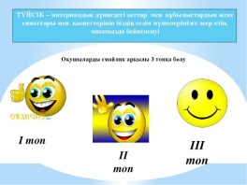    https://youtu.be/4G94IXyenHY
Сабақтың ортасы 26 мин  13 мин  - мин | 1-тапсырма (Ж), (ТЖ), (ЖЖ)  Жаңа сөздермен жұмыс. Парақта 1ғана ұғымды білдіретін 4 сурет бейнеленген. Суреттерге ортақ сөзді тауып жазады.  «Кинометафора» әдісі  Қазақ күйшілері туралы бейнематериал көреді. Бейнематериал бойынша алдарында жатқан сұрақтарға жауап береді. Барлық ақпаратты пайдаланып кесте толтырады.  Дина Дәулеткерей Құрманғазы  Алған мәліметтерін пайдаланып оқушылар «Қазақ күйшілері» тақырыбына диалог құрайды. /көпшілігі/  Дескриптор:  - бейнематериалды мұқият тыңда;  - сұрақтарға жауап бер;  - бейнематериалдан ақпаратты кестеге түсір;  - «Қазақ күйшілері» тақырыбында диалог құра;  ҚБ  « +дұрыс, - бұрыс» бағалау парағы.  2-тапсырма (Ж), (ТЖ)  «Толықтыру» әдісі  «Күйші, күйлері, халық, өнер, домбыра» сөздеріне үндестік заңын ескеріп, –лар/-лер, -ның/ -нің, -қа/ -ке, -ды/ -ді, -сы/ -сі қосымшаларын жалғап жазады.  Осы сөздерді қатыстырып шағын мәтін құрайды. /кейбір/  Дескриптор:  - үндестік заңына сүйеніп, –лар/-лер, -ның/ -нің, -қа/ -ке, -ды/ -ді, -сы/ -сі қосымшаларын дұрыс жалғап жаз;  - шағын мәтін құрап жаз;  - сөздерді орфографиялық нормаға сай жаз;  - сөйлем құрылымын сақтап жаз;  ҚБ «Жасыл қалам»  Оқушылар жұмыстарын жасыл түсті қаламмен тексеріп, белгі қояды. |  |  |  |  |  | 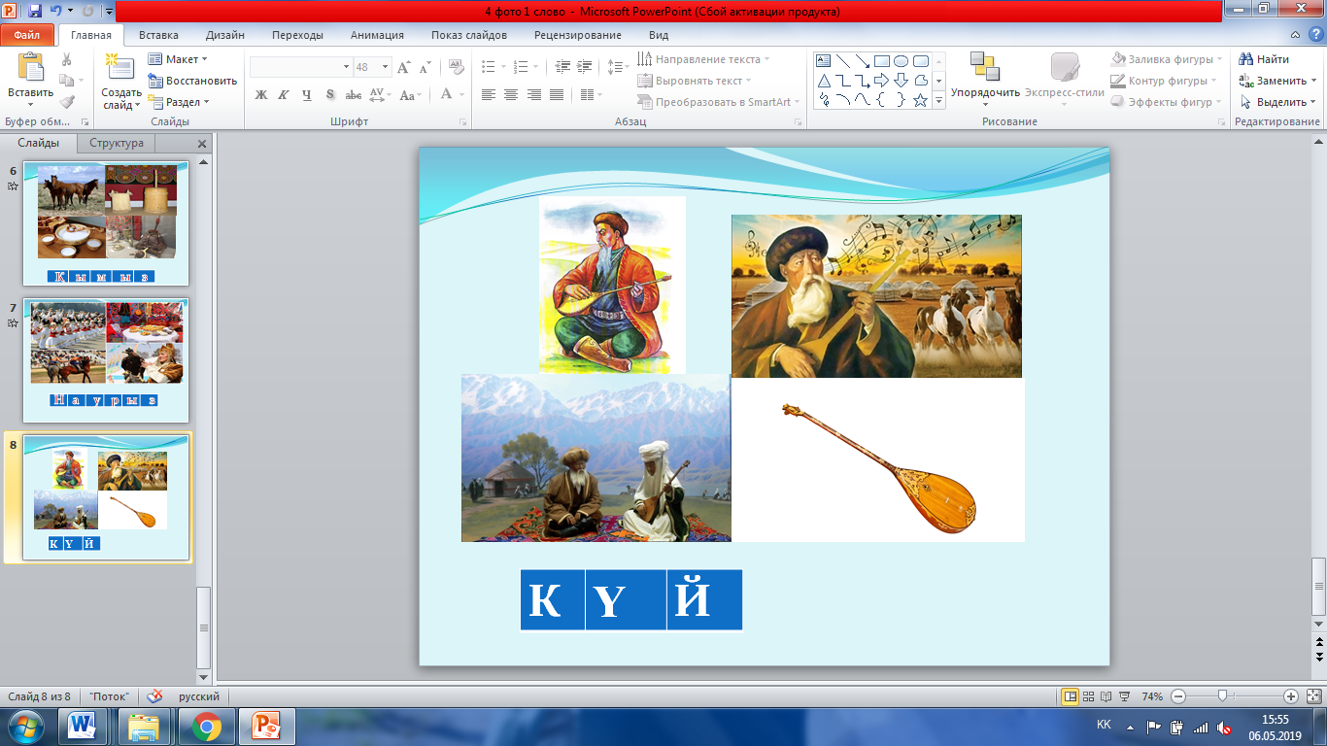  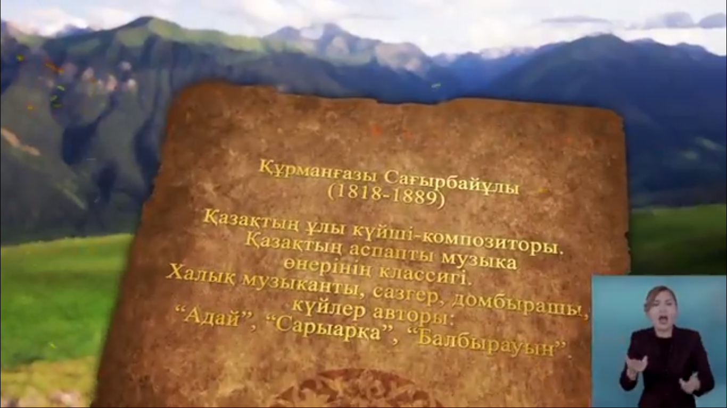  https://goo-gl.ru/5jnX  Дина Дәулеткерей Құрманғазы    Кестені толық толтыра алды Диалог барысында кестедегі ақпаратты пайдаланды Бейнематериалды мұқият тыңдады.  + - +    Күйші, күйлері, халық, өнер, домбыра  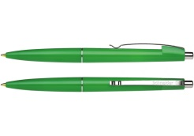
Сабақтың соңы 7мин  4 мин  3 мин | 3- тапсырма (ТЖ)  «Бір сөйлемде айтып беру» әдісі  Әрбір оқушы топ ішінде «Қазақ күйшілері» тақырыбында «Кім? Не? Қайда? Қашан? Неге? Қалай?» деген сұрақтарға жауап беретін бір сөйлем құрайды.  Рефлексия «Еркін көбелек»  Сабақтан алған әсерін көбелектердің түсіне қарай таңдап, жабыстырады. 1- шұбар көбелек, 2- көк көбелек, 3- күлгін көбелек.  - Өте жақсы  - Орташа  - Жаман |  |  |  |  |  | 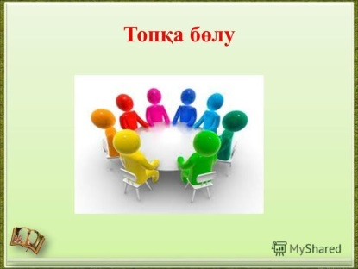  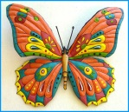
Қосымша мәлімет
Саралау – оқушыға мейлінше қолдау көрсетуді қалай жоспарлайсыз?  Қабілетті оқушыға тапсырманы қалай түрлендіресіз? |  |  |  | Бағалау – оқушы білімін тексеруді қалай жоспарлайсыз? |  | Пәнаралық байланыс – денсаулық және қауіпсіздік, АКТ-мен байланыс. Құндылықтармен байланыс (тәрбие элементі)
Сабақ мақсатына жету үшін тапсырмаларды саралап беремін. Оқушыларға мейлінше қолдау көрсетемін.  Барлық оқушылар: «4 сурет 1 сөз» арқылы сөздерді меңгереді. «Кинометафора» әдісі арқылы бейнематериалды көріп, сұрақтарға жауап береді. Тыңдалған материалдағы ақпаратты кестеге жазады.  «Толықтыру» әдісі бойынша үндестік заңын ескеріп тыңдалған мәтінге байланысты сөйлемдердегі сөздерге тиісті қосымшаны таңдап жазады. Көпшілік оқушылар:  «Кинометафора» әдісі арқылы бейнематериалдан кестеге жинақтап алған ақпараттарын пайдаланып диалог құрады.  Кейбір оқушылар:  «Қазақ күйшілері» тақырыбында сөйлем құрылымын сақтай отырып шағын мәтін құрайды. |  |  |  | Оқушыларды бағалау кезінде көрген бейнематериалдарын қаншалықты түсінгендігін және ақпаратты тиімді пайдалана алғандығын анықтау мақсатында топтар « +дұрыс, - бұрыс» бағалау парағын пайдаланамын.  Шағын мәтін құрастыру кезінде оқушылардың сөйлем құрылымын сақтап, сөздерге қосымшаларды үндестік заңына сай жазғандығын білу үшін бір-бірін «Жасыл қалам» әдісі арқылы бағалатамын. Рефлексия «еркін көбелек» арқылы жалпы сабақтан алған әсерін бағалайды. |  | Сабақ тақырыбы «Қазақ күйшілері» болғандықтан музыка пәнімен байланысты. АКТ- дан Дина, Құрманғазы, Дәулеткерей туралы бейнематериал көрсетіледі. Бейнематериал қазақ халқының өнерін, оның ішінде күйді құрметтеуге үйретеді.
Сабақ бойынша рефлексия
Сабақ мақсаты мен оқу міндеттері орындалды ма, қолжетімді болды ма?
Барлық оқушылар оқу мақсатына қол жеткізді ме? Егер оқу мақсатына қол жеткізбеген болса неліктен деп ойлайсыз?
Сабақ қалай және қандай деңгейде өтті?
Жоспарланған саралау дұрыс іске асты ма? (тапсырмалар сәйкес болды ма?)
Сабақ кезеңдерінде уақытты тиімді пайдаландыңыз ба?
Сабақ жоспарынан ауытқулар болды ма, неліктен?
Осы жоспарға қандай өзгеріс енгіземін және неге?
Жалпы бағалау
Сабақта ең жақсы өткен екі нәрсе (оқыту мен оқуға қатысты):
1.
2.
Сабақтың бұдан да жақсы өтуіне не оң ықпал етер еді (оқыту мен оқуға қатысты)?
1.
2.
Осы сабақтың барысында мен сынып туралы немесе жекелеген оқушылардың жетістіктері/қиыншылықтары туралы нені анықтадым, келесі сабақтарда не нәрсеге назар аудару қажет?

